Herausfordernde Aufgaben zu Satz des Pythagoras bei allgemeinen Dreiecken, S. 188

- In einem gleichschenkligen Dreieck mit Basis$c$, Höhe $h_{c}$ und Schenkeln $a=b$ sind einige der Größen bekannt. Berechne die fehlende Größe. Berechne weiters auch Umfang und Fläche.
  - $c=10 m, h_{c}=12 m$
  - $c=72 mm, a=85 mm$
  - $a=60 cm, h_{c}=11 cm$

- Berechne die Gesamtlänge der orange eingezeichneten Balken in den dargestellten Dachkonstruktionen! (Maße in Meter)
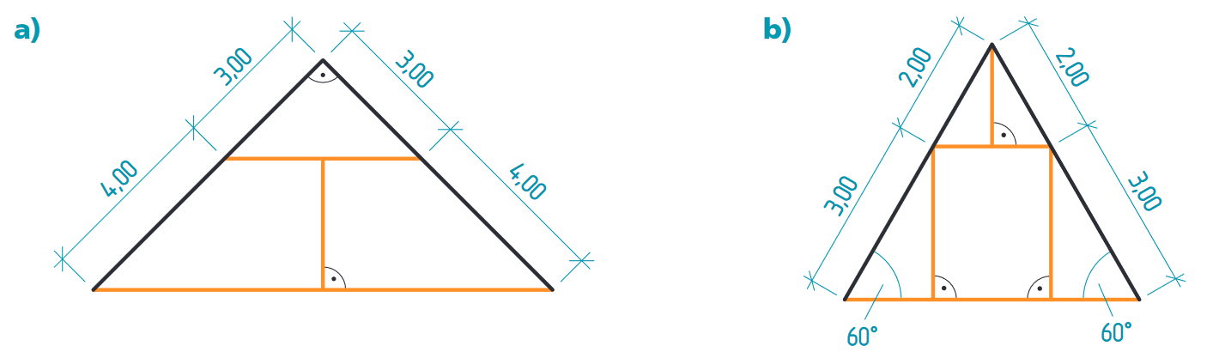
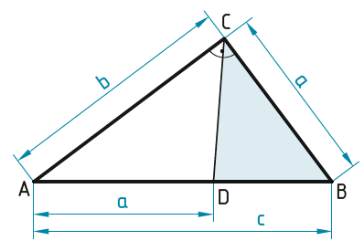
- Wie viel Prozent der Fläche des nebenstehend abgebildeten rechtwinkligen Dreiecks ABC mit b = 52 cm und c = 65 cm sind blau?
Hinweis: $∠BAC≠90°$

- Ein Dreieck hat die Seitenlängen $a= 13 cm, b=14 cm, c=15 cm$und den Umkreisradius $r=8,125 cm$.
Welche der drei Seiten hat den kleinsten Abstand zum Umkreismittelpunkt? Rate zuerst, dann berechne die drei Abstände.
Hinweis: Für die Berechnung der Abstände kannst du die Formel für den Abstand einer Sehne zum Kreismittelpunkt verwenden (Aufgabe 811). Jede Dreiecksseite ist eine Sehne im Umkreis.

- Ist $c$ die längste Seite eines Dreiecks, so kann anhand der Beziehungen
$a^{2}+b^{2}>c^{2},a^{2}+b^{2}=c^{2}$ oder $a^{2}+b^{2}<c^{2}$ erkannt werden, ob ein spitzwinkliges, rechtwinkliges oder stumpfwinkliges Dreieck vorliegt.
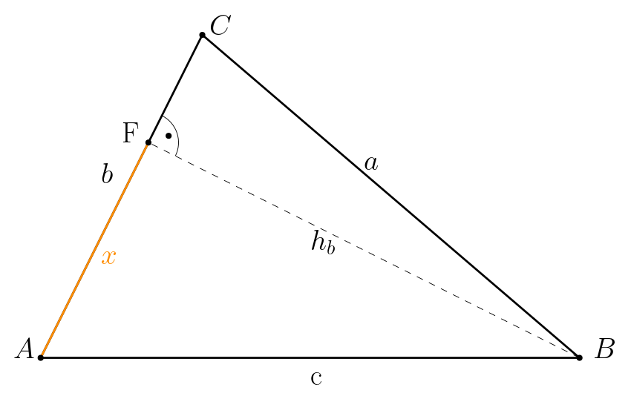
  - Wir überlegen: Ist $c$ die längste Seite eines spitzwinkligen Dreiecks, dann ist
$a^{2}+b^{2}>c^{2}$.
Hinweis: Betrachte dazu die Höhe $h_{b}$. Sei $F$ der Fußpunkt dieser Höhe und $x$ die Strecke $FA$ (siehe Skizze).
Dann ist $AFB$ ein rechtwinkliges Dreieck, also gilt $x^{2}+h_{b}^{2}=c^{2}.$Begründe in deinen Worten, warum $b>x$ und $a>h_{b}$ gelten muss (und somit auch $b^{2}>x^{2}$ und $a^{2}>h_{b}^{2}$). Folgere daraus $a^{2}+b^{2}>c^{2}$.
  - Untersuche damit, ob folgende Dreiecke spitzwinklig, rechtwinklig oder stumpfwinklig sind:
1) $a=6 cm, b= 7 cm, c=9 cm$
2) $a=5 m, b=11 m, c=13 m$
3) $a=14 cm, b=19 cm, c=21 cm$
4) $a= 20 mm, b= 21 mm, c=29 mm$

Lösungen

- a. $a=13 m, A=60 m^{2}, u=36 m$
b. $h_{c}=77 mm, A=2772 mm^{2},u=242 m$
c. $c≈118 cm, A≈648,8 cm^{2},u ≈238 cm$
- a. $16,97 m$ b. $13,93 m$
- 40%
- Abstand von $a$: $4,875 cm$, Abstand von $b$: $4,125 cm$, Abstand von $c$: $3,125 cm$
- a. Im spitzwinkligen Dreieck liegt der Höhenfußpunkt immer innerhalb der Seite, also ist die Länge des Höhenabschnitts $x$ kleiner als $b$, also ist $b>x$.
Weil $a$ die Hypotenuse und $h_{b}$ eine Kathete im rechtwinkligen Dreieck $CFB$ ist, gilt $a>h_{b}$.
Es folgt: $a^{2}+b^{2}>h_{b}^{2}+x^{2}=c^{2}$.
b. 1) spitzwinklig (85>81) 2) stumpfwinklig (146<169)
3) spitzwinklig (557<441) 4) rechtwinklig (841=841)

